FOLLETO MISA CON NENOS

28 de abril de 2024

Domingo 5º de Pascua-B
Evanxeo de Xoán 3, 18-24:
“O que permanece en min e eu nel
dá froito abundante”.
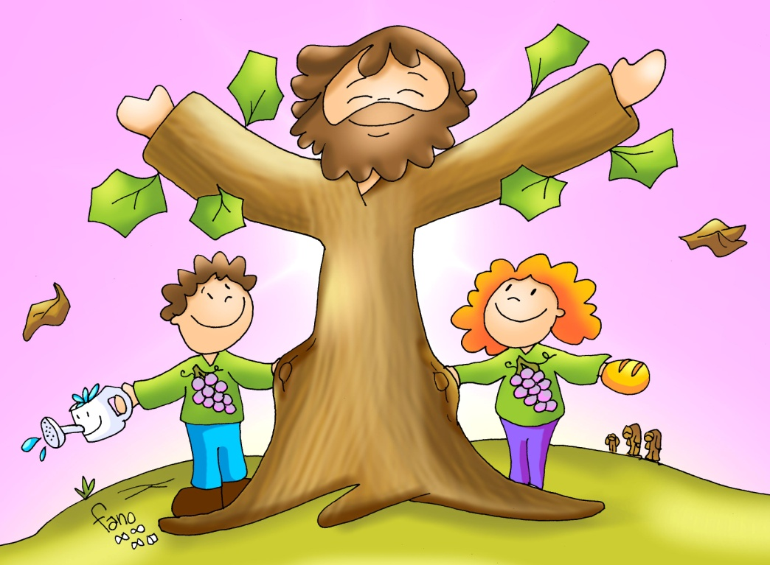

1. MONICIÓN DE ENTRADA
Irmáns e irmás:
Neste domingo 5º de Pascua Xesús dinos que El é a vide verdadeira e que nós somos os bacelos ou ramas que recibimos del o zume para dar froito. E por iso estamos aquí: porque queremos recargar a nosa VIDA de graza, de fe e de amor ao orar, ao escoitar a súa Palabra e ao comungar o seu Corpo na Eucaristía. Amigos, vivamos conectados a Xesús, vivamos sempre preto del e así daremos bo froito e froito abundante.
(Traemos uns acios de uvas e unha frase: “Unido á VIDE para ter Vida”).

Sacerdote: No nome... - Xesús que nos convida a vivir unido a el para ter vida, está convosco.

2. SÚPLICAS DE PERDÓN ou ASPERSIÓN
Sacerdote: Deus é amor, coñece as nosas debilidades, pedímoslle perdón.
* Neno/a: Porque conectamos pouco con Deus para enchernos da súa vida. Señor, ten piedade de nós.
* Catequista: Porque a nosa vida está marcada pola rutina, polo ir tirando. Cristo, ten piedade de nós.
* Pais: Porque nos falta creatividade, paixón, amizade e unión con Xesús. Señor, ten piedade de nós.
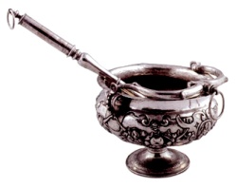
(Pódese realizar a aspersión no canto do Señor, ten piedade):

ASPERSIÓN: Neste tempo de Pascua, coa aspersión da auga, lembramos aquel momento no que nos unimos definitivamente a Xesús resucitado, o momento do noso bautismo. E renovamos así o noso compromiso de andar nunha vida nova. (Aspersión)
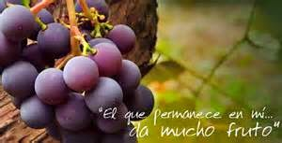
– Que Deus todopoderoso nos purifique do pecado e, pola celebración desta eucaristía, fáganos dignos de participar do banquete do seu reino. Amén.

MONICIÓN ÁS LECTURAS
-Paulo, perseguidor dos cristiáns, tivo unha importante experiencia camiño de Damasco: o seu encontro con Cristo resucitado. Este acontecemento cambiará radicalmente a súa vida e de perseguidor de Xesús convértese nun gran apóstolo. -San Xoán, na segunda lectura, dinos que viviremos na verdade cristiá se cumprimos o mandamento novo: “Amádevos uns a outros como eu vos amei”. -O evanxeo lémbranos que para dar froito abundante temos que vivir unidos a Xesús, como a vide aos bacelos.

LECTURAS
FEITOS 9, 26-31: E contoulle como vira o Señor no camiño.
Naqueles días, cando chegou Saulo a Xerusalén, procuraba xuntarse cos discípulos, pero todos lle tiñan medo por non creren que fose discípulo de verdade. Pero Bernabé colleuno consigo e levouno onda os apóstolos. Saulo contoulles que vira o Señor no camiño, que lle falara e que en Damasco predicara publicamente no nome de Xesús. Conviviu con eles en Xerusalén, predicando con ousadía no nome do Señor. Falaba e discutía tamén cos helenistas, pero estes queríano matar. Ao sabelo, os irmáns levárono para Cesarea e fixérono seguir a Tarso.
Daquela, a Igrexa tiña paz en toda a Xudea, Galilea e mais Samaría. Crecía coma un edificio, progresaba na fidelidade ao Señor e coa asistencia do Espírito Santo ía aumentando en número. Palabra do Señor.

SALMO 11: O Señor é a miña loanza na grande asemblea.

i XOÁN 3,18-24: Este é o seu mandamento: que creamos e que amemos.

XOÁN 15,1-8: O que permanece en min e eu nel, ese dá froito abundante.

Narrador: Naquel tempo, díxolles Xesús aos seus discípulos:

Xesús:- Eu son a verdadeira vide, e meu Pai é o labrador. O bacelo que en min non leva froito arríncao; e o que leva froito límpao, para que leve aínda máis froito. Vós xa estades limpos, pola palabra que vos teño falado.

Permanecede en min e eu en vós. Así como o ramo non pode levar froito pola súa conta se non permanece na vide, tampouco vós se non permanecedes en min.

Eu son a vide, vós os bacelos. Quen permanece en min e eu nel ese leva froito abondoso, pois fóra de min non podedes facer nada. Se alguén non permanece en min, é coma os ramos arrincados fóra, que secan; apáñanos, bótanos no lume e arden.

Se permanecedes en min e as miñas palabras permanecen en vós, pedide o que queirades e hásevos facer.
Nisto é glorificado meu Pai, en que levedes froito abondoso e vos mostredes coma discípulos meus.

Palabra do Señor.

(Narrador – Xesús)

- ORACIÓN DOS FIEIS

Sacerdote: Necesitamos de Deus, como os bacelos da vide; pidamos ao Pai que atenda as necesidades que agora lle presentamos, dicindo:

-Que vivamos unidos a ti, Señor.

- Pola Igrexa, repartida por todo o mundo, para que permaneza sempre unida a Xesús. Oremos.

2. Pola nosa parroquia de N., para que todo o que faga e celebre sexa para estar máis preto de Xesús. Oremos.

3. Polas nosas familias, para que sexamos parte da gran comunidade que é a Igrexa e podamos rezar xuntos. Oremos.

4. Polos que nestes días reciben o bautismo, a confirmación ou a primeira comuñón. Oremos.

5. Polos que seguimos a Xesús, para que coidemos a amizade con El na oración e na eucaristía. Oremos.

6. Por todos nós, para que nos convenzamos de que a unión con Xesús é garantía dunha vida con sentido, unha vida frutífera e feliz. Oremos.

Sacerdote: Axúdanos a vivir unidos a ti, Señor, e así o noso amor non será de palabra senón de xestos e de verdade. Por Xesucristo…

- OFRENDAS

- UN MÓBIL CON CARGADOR:

Xesús, queremos vivir conectados a ti. Só así teremos luz, enerxía, forza. Só así viviremos a alegría de ser dos teus e de ser as túas testemuñas no noso colexio, na familia, nas diversións ou no traballo.

- EVANXEOS:

Hoxe para vivir en contacto cos outros temos os móbiles. Pero se queremos conectarnos a ti basta abrir uns evanxeos a través dos que ti nos falas, meditar no silencio do corazón ou participar con toda atención na eucaristía. Eles dannos a cobertura para recibir o teu amor e as túas mensaxes.

- PAN E VIÑO:

Tamén che ofrecemos este pan e este viño, son o mellor froito que ti, Señor, nos deixaches. Con eles, ti segues vivindo en nós.

EU SON A VIDE

Unha tarde de amores acendida:
eu son a vide, vós os bacelos,
coa miña vida teredes o crecemento
para que deades o froito sen medida.

Abertos ao amor, cheos de vida,
recibide do meu Espírito o alento,
será do noso líquido o fermento,
e poderedes ser vós a bebida.

Pero habedes de pasar por dura poda,
o acio prensado longamente,
madurado en bodegas silenciosas,
será consumación da nosa obra

YO SOY LA VID

Una tarde de amores encendida:
yo soy la vid, vosotos los sarmientos,
con mi vida tendréis el crecimiento
para que deis el fruto si medida.

Abiertos al amor, llenos de vida,
recibid de mi Espíritu el aliento,
será de nuestro líquido el fermento,
y podréis ser vosotros la bebida.

Pero habéis de pasar por dura poda,
el racimo prensado largamente,
madurado en bodegas silenciosas,
será consumación de nuestra obra.

6.- ORACIÓN DE GRAZAS

Que non nos separemos de ti

Xesús, hoxe disnos no evanxeo que “vivamos unidos a ti, como o bacelo á vide”.
Sen ti, Xesús, non podemos facer nada, porque ti es a nosa enerxía e a nosa brisa, o noso sangue e o noso zume.
Ti es a auga viva, a fonte cristalina, o lume vivo e transformante, ti es o pan vivo, a eira de trigo ondulante, viño anello que namora, es alento e vida que respiramos.
Sen ti asfixiámonos e morremos; sen ti as nosas palabras son baleiras e os nosos sentimentos coitados; as nosas relacións hostís, os nosos amores posesivos e as nosas festas máscaras.
Ti, Xesús, es o toque do Espírito, o canto, a inspiración, a medicina, o perfume, a plenitude e a transcendencia.
Xesús, que nunca nos separemos de ti, así daremos froitos abundantes de fe e de amor.

Te lo pedimos con María, reina de las Misiones. Amén.

FELIZ DOMINGO
DÍA DO SEÑOR, ALELUIA

